Famatina, 28 de marzo 2025.

A la Directora

Prof. Sofía Valeria Cuevas

Núcleo Nº 2 “Niño Jesús de Praga”

S / D

La que suscribe Profesora Soledo Graciela Rita del Valle, Docente de la Extensión Barrio de Galli, DNI 20.901.438 para solicitarle licencia para el día 28/03 del presente año, bajo artículo 10.4, por razones particulares.

Esperando una respuesta favorable, me despido de Usted.

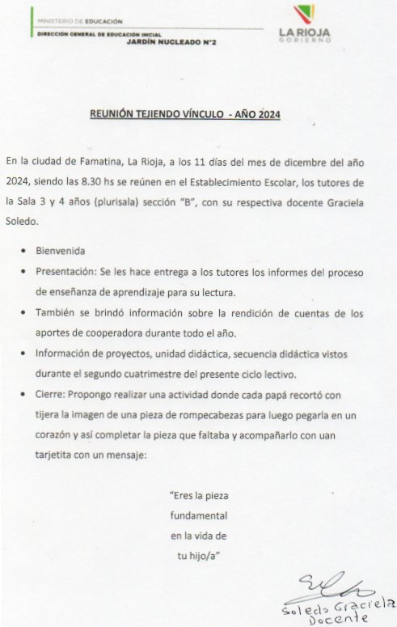

DNI 20.901.438